Сборная Новой Москвы по хоккею провела первые матчи
08.02.2018

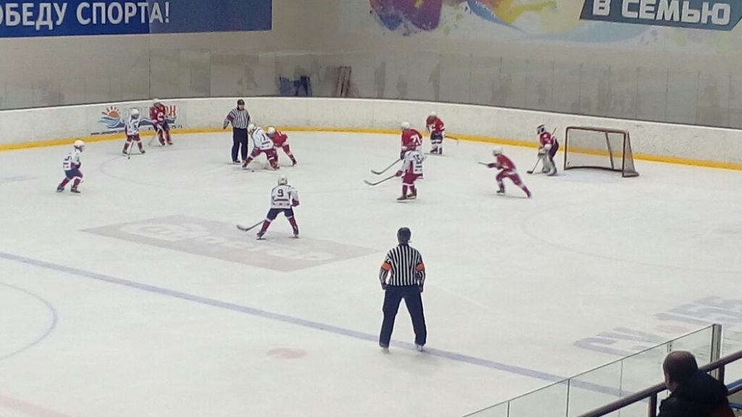
Сборная Новой Москвы по хоккею провела первые матчи. Фото: администрация поселения Кленовское
Сборная Троицкого и Новомосковского административных округов по хоккею, в которую вошли ребята из поселения Кленовское, 7 февраля сыграла против команды Южного административного округа.
— В рамках турнира «Золотая шайба» Новая Москва представила составы трех возрастных групп. Команда 2007-2008 годов, в которую вошли три спортсмена из Кленовского, несмотря на боевой настрой и слаженность действий, все же проиграла коллегам из ЮАО. Ребята 2005-2006 годов выиграли матч в своей возрастной группе со счетом 14:0. В команду вошли представители Спортивного клуба «Русь» и поселения Сосенское. Ребята показали великолепную игру и уже в первом периоде забросили шесть шайб, — рассказал директор СК «Русь» Юрий Пегунов.
Он отметил, что на соревнованиях прошли игры между спортсменами 2003-2004 годов рождения. Борьба была равной, но сборная, состоящая из ребят поселений Кленовское, Сосенское и городского округа Щербинка, победила со счетом 2:1.

Адрес страницы: http://tinao.mos.ru/presscenter/news/detail/7137065.html
Префектура Троицкого и Новомосковского административных округов города Москвы

